Betula pendula Roth, Hänge-Birke
[Betulaceae, Birkengewächse]

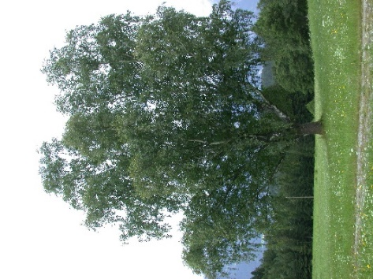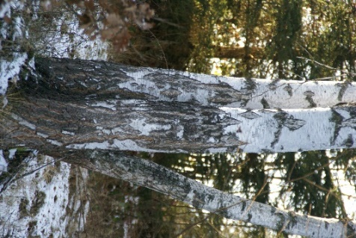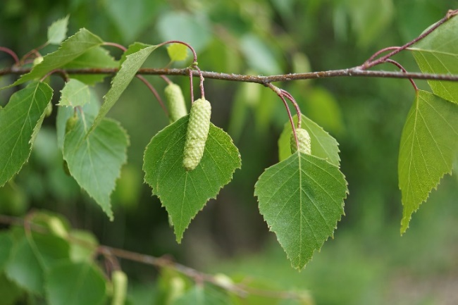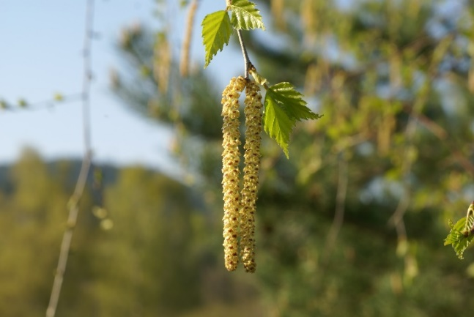
Merkmale: Dieser Baum erreicht eine Höhe von 10-20(30) m und ein Höchstalter von 90-120 Jahren.
Die Rinde ist reinweiß und glänzend.
Die heurigen Äste sind stark warzig, kahl und die Zweigenden, der älteren Bäume, hängen nach unten.
Die rhombisch bis 3eckig-eiförmigen Laubblätter sind am Rand doppelt gesägt und am Grund breit-keilförmig bis seicht-herzförmig.
Die männliche Blüten hängen in langen Kätzchen und die weibliche Kätzchen sind zur Blüte aufgerichtet, hängen erst zur Fruchtreife nach unten und zerfallen anschließend.
Die Frucht ist ein 1-samiges Nüsschen, deren Fruchtflügel 2-3x so breit sind, wie die Nuss.
Im Herbst verfärben sich die Laubblätter gelb.
Ökologie: Betula pendula Roth ist eine Pionier- und Lichtbaumart, die relativ anspruchlos ist und auf mageren Böden, in Vorgehölzen und in lichten Wäldern vorkommt.
Höhenstufe: collin bis subalpin
Blütezeit: April bis Mai
Rote Liste Nordtirol¹: LC
Rote Liste Osttirol¹: LC
Rote Liste Österreich²: LC
L | T | K | F | R | N | S
8 | i | i | i | i | i | 1

Zeigerwerte:

